LAPORAN PRAKTIKUM

PYTHON

**PRAKTIKUM V**



**Disusun oleh :**

PUPUT SURYA NINGTYAS

V3523015

**Dosen**

Yusuf Fadila Rachman. S.Kom., M.Kom

**PSDKU D-III TEKNIK INFORMATIKA**

**SEKOLAH VOKASI**

**UNIVERSITAS SEBELAS MARET**

**2024**

**A. Input**

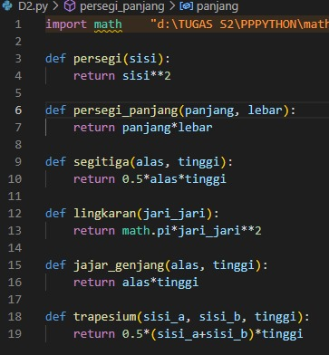

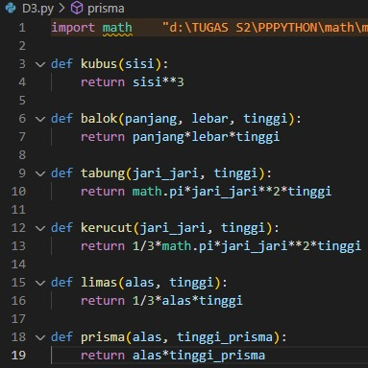

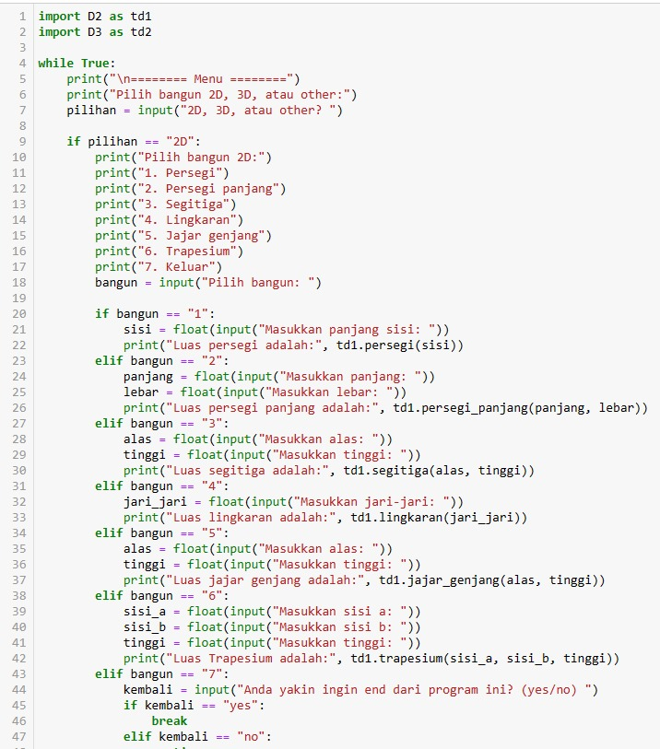

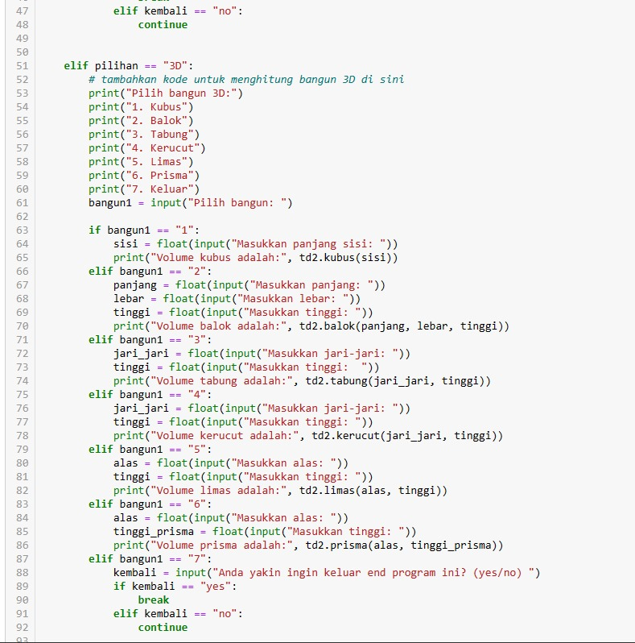

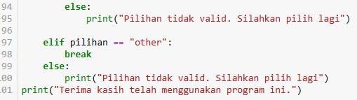

**B. Output**

